

***Ознакомление персонала и студентов с правилами безопасности при стихийных бедствиях***

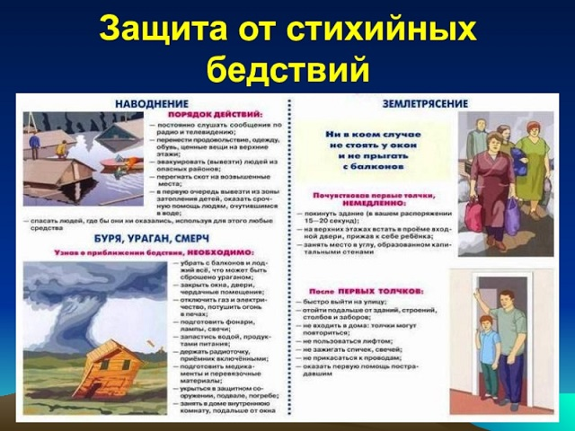

**Правила поведения при гололеде и гололедице.**

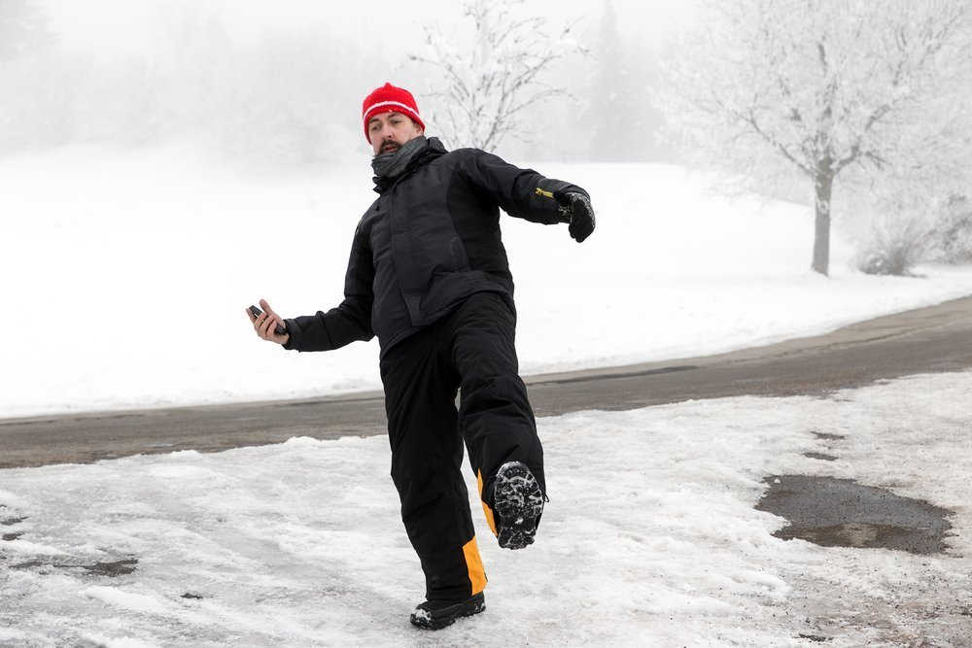***Гололед*** - это слой плотного льда, образовавшийся на поверхности земли, тротуарах, проезжей части улицы и на предметах (деревьях, проводах и т.д.) при намерзании переохлажденного дождя и мороси (тумана). Обычно гололед наблюдается при температуре воздуха от 0 С до минус 3С. Корка намерзшего льда может достигать нескольких сантиметров.

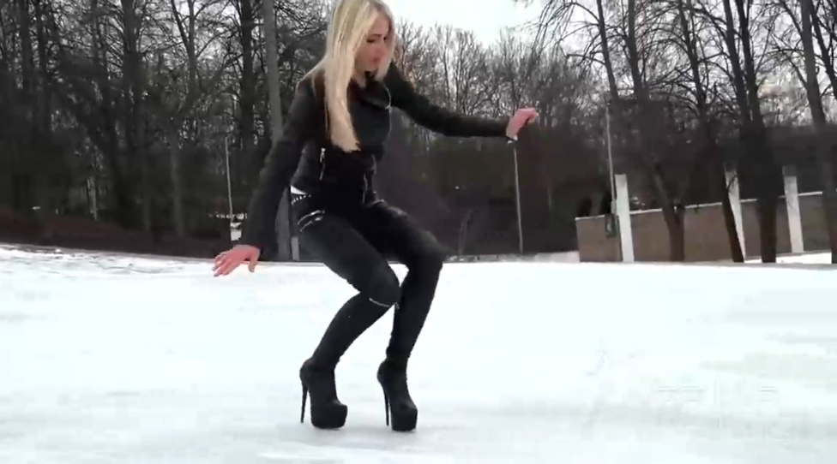Гололедица – это лед или слой снега, утрамбованный до твердого состояния и образующий скользкую поверхность. Гололедица возникает там, где перед заморозками стояла вода, или там, где из-за движения транспорта либо большого количества пешеходов выпавший снег уплотняется. Чаще всего это происходит на проезжей части дорог и тротуарах. По статистике, около 40% всех ДТП в зимнее время вызвано гололедом и снегопадом. Основное условие движения для водителей – осмотрительность, низкая скорость и исключительная осторожность. Пешехода при гололеде подстерегают две опасности – поскользнуться и упасть или попасть под машину. С наступлением холодов растет количество уличных травм: ушибы, вывихи и переломы. По данным медиков, в такие дни количество пострадавших увеличивается в 2 раза.

**Правила поведения на улице в гололед.**

Внимание и осторожность – это главные принципы поведения, которых следует неукоснительно придерживаться в гололед. Во время перемещения по скользкой улице не спешите, избегайте резких движений, постоянно смотрите себе под ноги; если нужно осмотреться, не стоит этого делать на ходу – лучше остановиться. Ноги должны быть слегка расслаблены и согнуты в коленях, корпус при этом чуть наклонен вперед. Держать по привычке руки в карманах в гололед опасно: при падении едва ли будет время их вынуть и ухватиться за что-нибудь. Пожилым людям рекомендуется обзавестись тростью с резиновой набойкой.

Свой маршрут по возможности надо проложить подальше от проезжей части. В то же время не желательно идти в непосредственной близости от стен зданий, на кровлях которых нередко образуются сосульки. Пересекая проезжую часть дороги, следует быть предельно внимательным, и, конечно же, правилом перехода на другую сторону улицы исключительно по пешеходному переходу ни в коем случае не пренебрегать. Огромную опасность в гололед представляют ступеньки; но если вам все-таки предстоит спуститься по скользкой лестнице, то ногу необходимо ставить вдоль ступеньки, в случае потери равновесия такая позиция позволяет съехать вниз, настолько аккуратно, насколько это возможно в подобной ситуации в принципе.

Подготовьте малоскользящую обувь, прикрепите на каблуки металлические набойки или поролон, а на сухую подошву наклейте лейкопластырь или изо-ляционную ленту, на сухую подошву и каблук (наклейку сделайте крест-на-крест или ле­сенкой), а перед выходом наступите в песок. Можно перед выходом натереть подошву наждачной бумагой.

Передвигаться в гололед надо осторожно, сту­пая на всю подошву. Ноги при ходьбе должны быть слегка расслаблены, руки свободны. Если вы поскользнулись, сразу присядьте, чтобы снизить высоту падения. Сгруппируйтесь, чтобы исключить падение навзничь, в момент ка­сания земли перекатитесь, чтобы смягчить силу удара.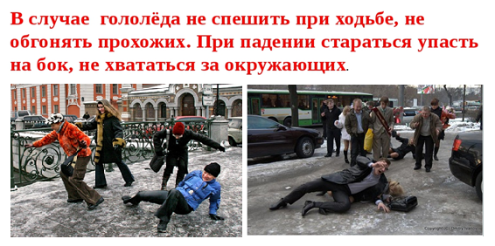

Осторожно сосульки!

Населению рекомендуется: соблюдать осторожность и, по возможности, не подходить близко к стенам зданий. При выходе из зданий обращать внимание на скопление снежных масс, наледи и "сосулек" на крышах, по возможности, обходить места возможного их обрушения. Особое внимание следует уделить безопасности детей.

Если во время движения по тротуару вы услышали наверху подозрительный шум – нельзя останавливаться, поднимать голову и рассматривать, что там случилось. Возможно, это сход снега или ледяной глыбы. Нужно как можно быстрее прижаться к стене, козырек крыши послужит укрытием.

Не следует оставлять автомобили вблизи зданий и сооружений, на карнизах которых образовались сосульки и нависание снега. Также необходимо помнить, что чаще всего сосульки образуются над водостоками, поэтому эти места фасадов домов бывают особенно опасны. Их необходимо обходить стороной.

Кроме того, следует обращать внимание на обледенение тротуаров. Обычно более толстый слой наледи образуется под сосульками.

При обнаружении сосулек, висящих на крыше вашего дома, необходимо обратиться в обслуживающую организацию. Работники коммунальных служб должны отреагировать на ваше сообщение. Согласно существующим нормам, ответственность за все травмы, полученные прохожими, несут руководители обслуживающих предприятий, сооружений независимо от форм собственность.

Работы должны быть организованы в соответствии с требованиями техники безопасности. На местах очистки должны быть установлены знаки, запрещающие пешеходное движение и ограждения. Снег, сброшенный с крыш, должен немедленно вывозиться владельцами строений.

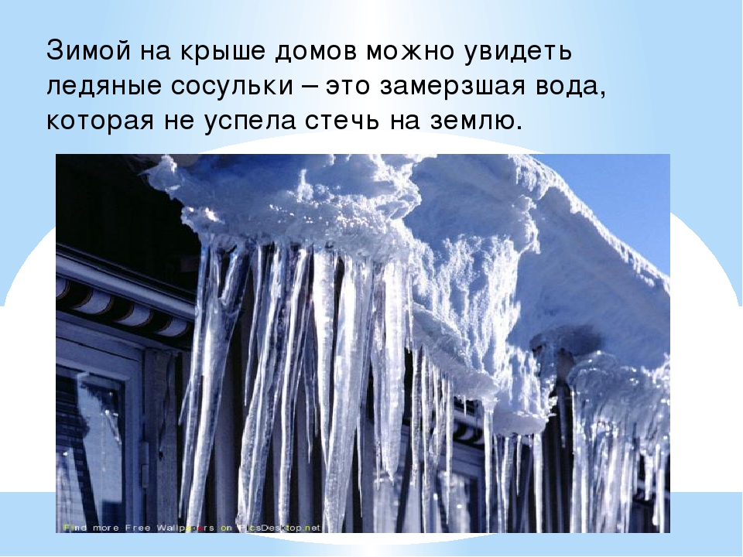Надо быть нам всем очень внимательными и не ходить под нависшими над головой сосульками и обходить подальше места возможного схода снежных лавин с крыши зданий.

**Меры безопасности при снежном заносе и метели.**

Ежегодно, в зимний период времени, население страдает не только от воздействия низких температур, но и от таких природных явлений, как снежный занос, метель, гололедица. Чтобы не стать жертвой неблагоприятных обстоятельств окружающей среды, необходимо знать ряд правил поведения при возникновении того или иного климатического фактора.

**Снежный занос** - это гидрометеорологическое бедствие, связанное с обильным выпадением снега, при скорости ветра свыше 15 м/с и продолжительности снегопа-да более 12 часов. Высота заноса может превышать 1м.

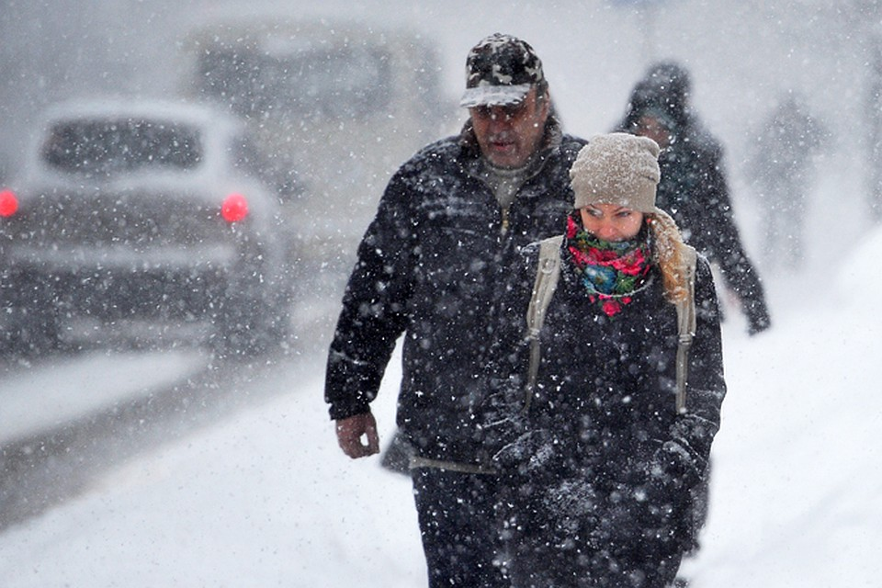

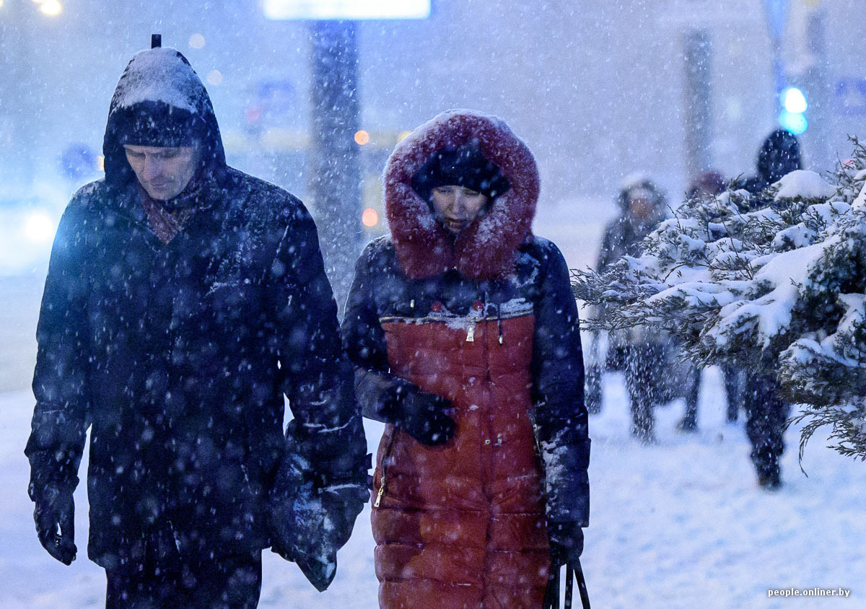**Метель** — перенос снега ветром в приземном слое воздуха. Различают несколько разновидностей данного явления: поземок, низовая и общая метель. При поземке и низовой метели происходит перераспределение ранее выпавшего снега, при общей метели, наряду с перераспределением, происходит выпадение снега из облаков. При снежных заносах и метелях опасность для населения заключается в заносах дорожного полотна, населенных пунктов и отдельных зданий. Зачастую происходит снижение видимости на дорогах до 20-50 м, а также частичное разрушение легких зданий и крыш, обрыв воздушных линий электропередачи и связи.

**Правила поведения при снежных заносах и метелях.**

При получении предупреждения о сильной метели необходимо:

- плотно закрыть окна, двери, чердачные люки и вентиляционные отверстия;

- оконные стекла оклеить бумажными лентами, закрыть ставнями или щитами;

- подготовиться к возможному отключению электроэнергии;

- подготовить двухсуточный запас воды, пищи, медикаментов, средств автономного освещения (фонари, керосиновые лампы/горелки, свечи);

- подготовить походную плитку, радиоприемник на батарейках;

- убрать с балконов и подоконников вещи, которые могут быть захвачены воздушным потоком;

- постоянно держать включенными телевизоры и радиоприемники, так как может поступить важное информационное сообщение;

- перейти из легких построек в более прочные здания;

- подготовить инструмент для уборки снега.

**Правила поведения при сильной метели.**

При получении сообщения о возникновении сильной метели:

- покидать помещение разрешается лишь в исключительном случае, если такая необходимость возникла, то сообщить соседям, членам семьи о том месте, куда вы направляетесь и информацию относительно времени возвращения назад;

- запрещается покидать помещение в одиночку;

- перемещение в автомобиле возможно лишь по большим трассам, шоссе;

- при выходе из автомобиля, необходимо оставаться в зоне видимости;

- при возникновении поломки транспортного средства необходимо подать сигнал тревоги прерывистыми гудками, поднять капот или повесить на антенну яркую ткань, ждать помощи только внутри автомобиля;

- если произошла потеря ориентации при пешем перемещении, необходимо зайти в первый попавшийся дом и уточнить место нахождения, по возможности дождаться окончания метели;

- при возникновении физической усталости, необходимо найти укрытие и оставаться в нем;

- будьте бдительны и осторожны при общении с незнакомыми людьми, так как во время стихийных бедствий резко возрастает число краж из автомобилей, квартир и служебных помещений.

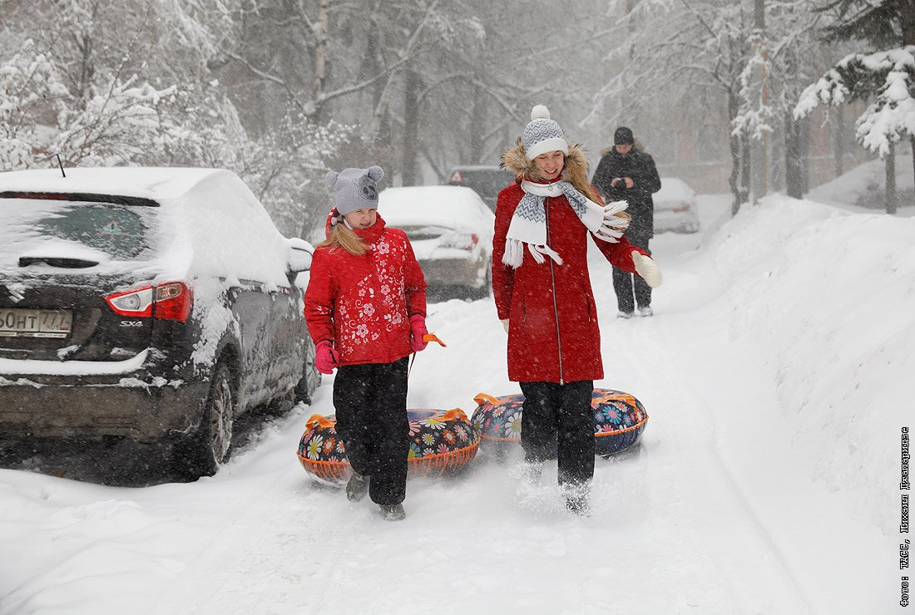

**Правила безопасносного поведения в близи покрытых льдом водоемов.**Несоблюдение правил безопасности на водных объектах в осенне-зимний

период часто становится причиной гибели и травматизма людей.

Осенний лед в период с ноября по декабрь, то есть до наступления устойчивыхморозов, непрочен. Скрепленный вечерним или ночным холодом он еще способен выдерживать небольшую нагрузку, но днем, быстро нагреваясь от просачивающейся через него талой воды, становится пористым и очень слабым, хотя сохраняет достаточную толщину.

Как правило, водоемы замерзают неравномерно, по частям: сначала у берега,

на мелководье, в защищенных от ветра заливах, а затем уже на середине.

На озерах, прудах, ставках (на всех водоемах со стоячей водой, особенно на

тех, куда не впадает ни один ручеек, в которых нет русла придонной реки,

подводных ключей) лед появляется раньше, чем на речках, где течение

задерживает льдообразование.

На одном и том же водоеме можно встретить чередование льдов, которые

при одинаковой толщине обладают различной прочностью и грузоподъем-емностью.

Основным условием безопасного пребывания человека на льду является

соответствие толщины льда прилагаемой нагрузке:

* безопасная толщина льда для одного человека не менее 7 см;

* безопасная толщина льда для сооружения катка 12 см и более;

* безопасная толщина льда для совершения пешей переправы 15 см и более;

* безопасная толщина льда для проезда автомобилей не менее 30 см.

Время безопасного пребывания человека в воде:

* при температуре воды 24°С время безопасного пребывания 7-9 часов;

* при температуре воды 5-15°С — от 3,5 часов до 4,5 часов;

* температура воды 2-3°С оказывается смертельной для человека через 10-15

мин;

* при температуре воды минус 2°С — смерть может наступить через 5-8

мин.

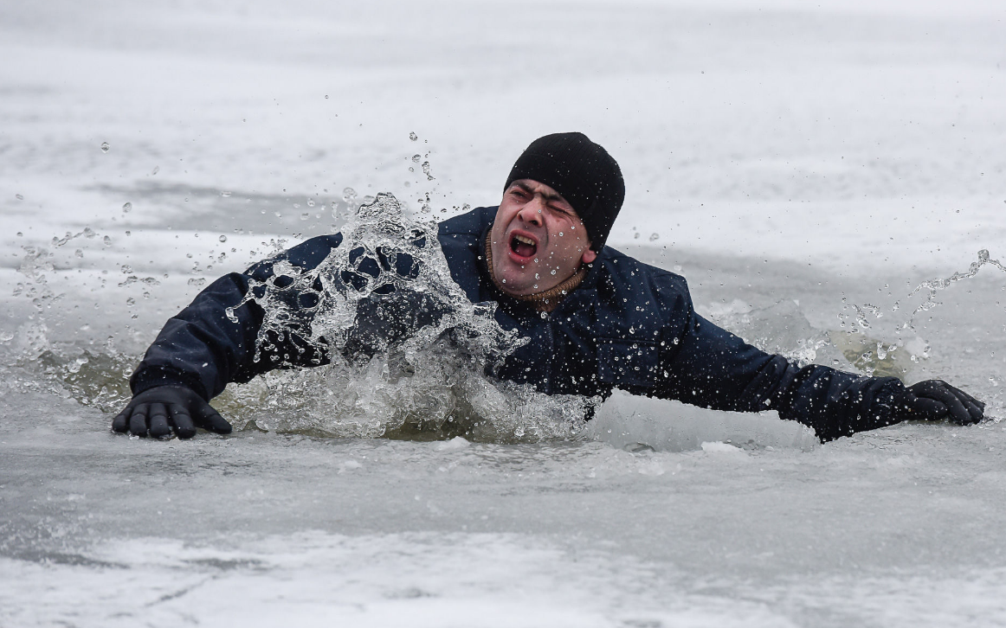

**Правила поведения на льду:**

- в коем случае нельзя выходить на лед в темное время суток и при

плохой видимости (туман, снегопад, дождь);

- при переходе через реку пользуйтесь ледовыми переправами.

- нельзя проверять прочность льда ударом ноги. Если после первого

сильного удара поленом или лыжной палкой покажется хоть немного воды,

это означает, что лед тонкий, по нему ходить нельзя. В этом случае следует

немедленно отойти по-своему же следу к берегу скользящими шагами, не

отрывая ног ото льда и расставив их на ширину плеч, чтобы нагрузка

распределялась на большую площадь. Точно так же поступают при

предостерегающем потрескивании льда и образовании в нем трещин.

- при вынужденном переходе водоема безопаснее всего придерживаться

проторенных троп или идти по уже проложенной лыжне. Но, если их нет,

надо перед тем, как спуститься на лед, очень внимательно осмотреться и

наметить предстоящий маршрут.

- при переходе водоема группой необходимо соблюдать расстояние друг от

друга (5-6 м).

- замерзшую реку (озеро) лучше перейти на лыжах, при этом крепления

лыж расстегните, чтобы при необходимости быстро их сбросить; лыжные

палки держите в руках, не накидывая петли на кисти рук, чтобы в случае

опасности сразу их отбросить.

- если есть рюкзак, повесьте его на одно плечо, это позволит легко

освободиться от груза в случае, если лед под вами провалится.

- на замерзший водоем необходимо брать с собой прочный шнур длиной 20

— 25 метров с большой глухой петлей на конце и грузом. Груз поможет

забросить шнур к провалившемуся в воду товарищу, петля нужна для того,

чтобы пострадавший мог надежнее держаться, продев ее подмышки.

- убедительная просьба к родителям: не отпускайте детей на лед (на

рыбалку, катание на лыжах или коньках) без Вашего присмотра!!!

10 Одна из самых частых причин трагедий на водоёмах — алкогольное

опьянение.

Люди неадекватно реагируют на опасность в случае чрезвычайной ситуации становятся беспомощными.

**Оказание помощи провалившемуся под лед.**

**Самоспасение:**

- Не поддавайтесь панике!

Не надо барахтаться и наваливаться всем телом на тонкую кромку льда, так

как под тяжестью тела он будет обламываться.

- Широко раскиньте руки, чтобы не погрузиться с головой в воду,

обопритесь локтями об лед и, приведя тело в горизонтальное положение,

постарайтесь забросить на лед ту ногу, которая ближе всего к его кромке,

поворотом корпуса вытащите вторую ногу и быстро выкатывайтесь на лед.

- Без резких движений отползайте как можно дальше от опасного места в том

направлении, откуда пришли.

- Зовите на помощь!

- Удерживая себя на поверхности воды, старайтесь затрачивать на это

минимум физических усилий. (Одна из причин быстрого понижения

температуры тела — перемещение прилежащего к телу подогретого им слоя

воды и замена его новым, холодным. Кроме того, при движениях нарушается

дополнительная изоляция, создаваемая водой, пропитавшей одежду).

- Находясь на плаву, следует голову держать как можно выше над водой.

Известно, что более 50% всех теплопотерь организма, а по некоторым

данным даже 75%, приходится на ее долю.

- Плыть к берегу, плоту или шлюпке, можно, если они находятся на

расстоянии, на преодоление которого потребует не более 40 мин.

-Добравшись до плав средства, надо немедленно раздеться, выжать

намокшую одежду и снова надеть.

Если вы оказываете помощь:

- Подходите к полынье очень осторожно, лучше подползти по-пластунски.

- Сообщите пострадавшему криком, что идете ему на помощь, это придаст

ему силы, уверенность.

- За 3-4 метра протяните ему веревку, шест, доску, шарф или любое другое

подручное средство.

Подавать пострадавшему руку небезопасно, так как, приближаясь к полынье,

вы увеличите нагрузку на лед и не только не поможете, но и сами рискуете

провалиться.

Первая помощь при утоплении:

- Перенести пострадавшего на безопасное место, согреть.

- Повернуть утонувшего лицом вниз и опустить голову ниже таза, очистить

рот от слизи. При появлении рвотного и кашлевого рефлексов — добиться

полного удаления воды из дыхательных путей и желудка (нельзя терять

время на удаления воды из легких и желудка при отсутствии пульса на

сонной артерии).

При отсутствии пульса на сонной артерии сделать наружный массаж сердца

и искусственное дыхание.

- Доставить пострадавшего в медицинское учреждение.

Отогревание пострадавшего:

- Пострадавшего надо укрыть в месте, защищенном от ветра, хорошо укутать

в любую имеющуюся одежду, одеяло.

2 Если он в сознании, напоить горячим чаем, кофе. Очень эффективны

грелки, бутылки, фляги, заполненные горячей водой, или камни, разогретые в

пламени костра и завернутые в ткань, их прикладывают к боковым

поверхностям грудной клетки, к голове, к паховой области, в подмышки.

- Нельзя растирать тело, давать алкоголь, этим можно нанести серьезный

вред организму. Так, при растирании охлажденная кровь из периферических

сосудов начнет активно поступать к «сердцевине» тела, что приведет к

дальнейшему снижению ее температуры. Алкоголь же будет оказывать

угнетающее действие на центральную нервную систему.

Выживание в холодной воде.

- Известно, что организм человека, находящегося в воде, охлаждается, если

ее температура ниже 33,3°С. Теплопроводность воды почти в 27 раз больше,

чем воздуха, процесс охлаждения идет довольно интенсивно. Например, при

температуре воды 22 °С человек за 4 мин. теряет около 100 калорий, т.е.

столько же, сколько на воздухе при той же температуре за час. В результате

организм непрерывно теряет тепло, и температура тела, постепенно

снижаясь, рано или поздно достигнет критического предела, при котором

невозможно дальнейшее существование.

2 Скорость снижения температуры тела зависит от физического состояния

человека и его индивидуальной устойчивости к низким температурам,

теплозащитные свойства одежды на нем, толщина подкожно-жирового слоя.

Важная роль в активном снижении теплопотерь организма принадлежит

сосудосуживающему аппарату, обеспечивающему уменьшение просвета

капилляров, проходящих в коже и подкожной клетчатке.

Будьте осторожны! Берегите себя! И не теряйте бдительность!

Если вы стали свидетелем несчастного случая на льду, немедленно

звоните на 101 с сотового телефона!